**Samenvatting**

**In deze notitie is, op verzoek van Greenpeace, een denkrichting uitgewerkt om te komen tot een logische onderbouwing voor een schadeclaim bij de Rabobank als aanjager en daarmee medeverantwoordelijke voor de maatschappelijke schade die veroorzaakt is, en word door de veehouderij in Nederland.**

**Het beredeneerde bedrag voor een schadeclaim komt neer op Euro 3.1 miljard voor de Rabobank als medeverantwoordelijke voor Euro 100 miljard cumulatieve schade voor de brede maatschappelijke welvaart in Nederland gedurende de afgelopen 15 jaar, d.w.z. de periode 2007-2022.**

*Deze notitie is gebaseerd op een groot aantal veronderstellingen. Zo realistisch mogelijk, maar toch. Bijzonder is het rekenmodel dat ik gemaakt heb om de kosten en ammoniak uitstoot reductiewinst te kunnen berekenen. Ik noem dit het keukentafel model. De berekeningen zijn gemaakt op 3 april met het SCHOON model versie 4.0.*

Max van der Sleen

Ethicalgrowth2020

7 mei 2023

**Rapportage voor Greenpeace**

Kwantitatieve verkenning van denkrichtingen voor een mogelijke schadeclaim voor de Rabobank

1st versie 27 maart 2023, deze versie **7 mei 2023**, Max van der Sleen

1. **Introductie.**

Deze notitie levert informatie aan die Greenpeace kan gebruiken om de volgende vraagstelling te helpen beantwoorden: **“Welke schadeclaim kunnen wij bij de Rabobank neerleggen voor het aanjagen van de intensieve veehouderij, wat zij vervolgens moeten besteden aan de omschakeling van de landbouw”.**

In deze notitie is als uitgangspunt genomen dat het hierbij gaat om een omschakeling van het huidige voornamelijk input-intensieve veehouderij systeem naar een duurzamer productiesysteem. Dit gaat over een transformatie van de veehouderij in Nederland, een systeemverandering die 20 tot 30 jaar gaat duren en past binnen de kaders zoals die geformuleerd zijn met de VHR, KRW, Klimaat en grondgebonden circulaire landbouw principes, waaronder ecologische veehouderij (1,5 GVE/ha) waar Greenpeace zich voor inzet. Een “Greenpeace” scenario voor het omschakelingsproces in de komende drie decennia (2022-2050) is uitgewerkt in Bijlage 1.

**De notitie is opgezet rond 3 deel vragen.**

1. *Wat zijn de maatschappelijke kosten van de schade die de veehouderij toebrengt aan de welvaart in Nederland; uitgedrukt in schade aan de natuur & biodiversiteit; klimaat; en gezondheid? En cumulatief over de laatste 15 jaar?*
2. *Wat zijn de maatschappelijke kosten van de intensieve veehouderij voor de welvaart in Nederland;* *uitgedrukt in schade aan de natuur & biodiversiteit; klimaat; en gezondheid? Cumulatief over de laatste 15 jaar?*
3. *Kan beargumenteerd worden dat de Rabobank een medeaanjager is van de stikstofcrisis, en zo ja, welk deel van de rekening zou dan bij de Rabobank kunnen worden neergelegd?*
4. **Samenvatting en korte toelichting op de bevindingen**

*2.1 Wat zijn de maatschappelijke kosten van de veehouderij in Nederland?*

**In 2021 werd Euro 5,6 miljard aan maatschappelijke schade** (aan natuur, klimaat en gezondheid) veroorzaakt door de emissie van luchtvervuilende stoffen door de veestapels (graasdieren en hokdieren). Het gaat hierbij met name om Ammoniak (NH₃) € 3,0 mld.; Stikstofoxide (Noₓ) € 0,9 mld.; en methaan (CH₄) € 1.2 mld. Dit schadebedrag gelijk is aan 41% van de BBP-bijdrage (Bruto Binnenlands Product) van de veehouderij in dat jaar **(zie Tabel 1).** De laatste kolom van de tabel laat zien dat de veehouderij verantwoordelijk is voor 46 % van de totale Stikstof uitstoot in Nederland en 80% van de Ammoniak uitstoot. Dit schadebedrag kan worden vertaald in € 3,15 miljard biodiversiteitsschade, € 1,5 miljard klimaatschade; en € 0,99 miljard aan gezondheidsschade[1].



Om een schatting te krijgen van de totale maatschappelijke kosten is gekeken naar de periode 2008-2022. Het jaar 2007 is het jaar waarin bekend werd dat de melkquota zouden worden afgeschaft, dat was een keerpunt. Na jaren van geleidelijke krimp en een sterke daling in de uitstoot van Luchtvervuilende emissies is de omvang van de melkveehouderij weer gegroeid met 30% (15% tussen 2007 en 2015[2] en daarna nog eens met 15% in de periode t/m 2022). De Rabobank heeft daarbij een adviserende, groei stimulerende rol gespeeld waardoor onder meer de gemiddelde schuld van de veehouders is gestegen van Euro 450.000 (2007) per bedrijf naar Euro 1,0 miljoen per bedrijf (2022 cijfers), Over de periode 2008-2022 telt de maatschappelijke schade door luchtvervuilende emissies uit de veehouderij op tot ongeveer Euro 84 miljard (15* Euro 5,6 mld./jaar). Tel daar nog ruim Euro 1 miljard aan watervervuiling per jaar bij op en de totale “brede welvaart schade” voor de periode 2008-2022 telt op tot ongeveer Euro 100 miljard[3][4].

* 1. *Wat zijn de maatschappelijke kosten van de intensieve veehouderij in Nederland?*

**De intensieve veehouderij is verantwoordelijk voor rond de 57% van de jaarlijkse maatschappelijke schade (zie Tabel 2) veroorzaakt door de veehouderij.** Dat komt neer op € 3,2 mld. In 2021. Dat is gelijk aan 45% van de schade door de landbouwsector. Als geheel. Over de afgelopen 15 jaar telt dat op tot ongeveer Euro 55 miljard (i.e. Euro 48 miljard aan luchtvervuiling en 7 miljard aan watervervuiling). De intensieve veehouderij is voor deze berekening gedefinieerd als hokdieren (99% van de varkens en 100% van de leghennen en vleeskuikens); 85% van de vleeskalveren; en 22% van het melkvee). Deze uitkomst is een schatting gebaseerd op de percentages van dieren dat per veestapel in stallen zonder weidegang en /of als hokdieren gehouden worden. De tabel geeft de percentages aan die voor deze berekening gehanteerd zijn.



**Na mei 2019 is de maatschappelijke schade van de natuurcrisis sterk opgelopen.** Niet door de veehouderij, maar door dat het vergunningenstelsel niet weer opgang is gekomen. Mede door het verzet van de “boeren” is het huidige Kabinet Rutte er nog niet in geslaagd om de “N” uitstoot significant terug te brengen en daardoor is er onvoldoende Stikstof ruimte gecreëerd om Nederland van het stikstofslot te halen. Dit heeft de economische groei vertraagd en het FD (Financieel Dagblad) heeft recent geschat dat de totale kosten uitgedrukt als reductie van het BBP sinds 2019 Euro 26 miljard bedragen. D.w.z. rond 1% verloren BBP-groei per jaar (Euro 8 miljard/jaar).

* 1. *Kan beargumenteerd worden dat de Rabobank een medeaanjager is van de stikstofcrisis, en zo ja, welk deel van de rekening zou dan bij de Rabobank kunnen worden neergelegd?*

**De Rabobank is “De Bank voor Boeren”** en heeft als adviseur voor boeren en financier een belangrijke rol in de wijze waarop Landbouw en veehouderij sector zich heeft kunnen ontwikkelen in Nederland. Het is alleszins redelijk de bank te zien als medeaanjager van: (i) de groei van de sector na 2007; (ii) het huidige hoge schuld niveau van veel veehouders; en (iii) van de stikstofcrisis (Nederland op slot) waar we nu inzitten en die op onomkeerbare wijze moet worden opgelost, en wel op korte termijn.

De toenamevan de gemiddelde bankschuld van veehouderijbedrijven over de periode 2007-2022 kan met AFM en CBS-data worden ingeschat op 550.000[5]. De totale gemiddelde schuld is toegenomen van gemiddeld 450.000 in 2007 naar 1,0 miljoen in 2022. Dit duidt op een toename van de lange termijn financiering van de veehouderijsector in Nederland met Euro 15 miljard. Cijfers over de jaarlijkse winsten van de Rabobank die de veehouderij in Nederland als basis hebben zijn (mij) niet bekend. Een “achterkant van de enveloppe ” berekening op basis van de Rabobank jaarverslagen komt uit op een totaal van ongeveer Euro 3,7 miljard aan (netto) rente-inkomsten over de periode 2008-2022. Daarvan kan 0,95 miljard worden toegeschreven aan de toegenomen schuldomvang van de boeren sinds 2007 (zie tabel 6). De Rabobank bedient natuurlijk ook andere klanten in de Veehouderij keten maar daar kan ik geen cijfers voor vinden. Het lijkt mij niet onwaarschijnlijk dat de rente-inkomsten op leningen aan leveranciers en verwerkers in de veehouderij tak van de agrosector vergelijkbare bedragen opleveren.

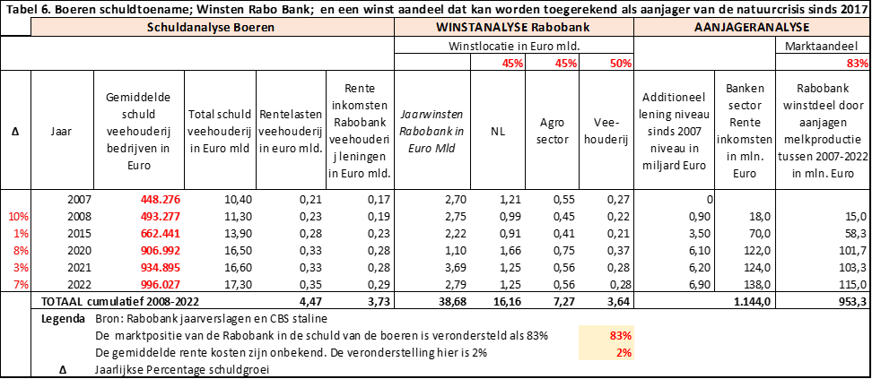

Bron: SCHOON 4.0; Greenpeace, Schuldanalyse-Rabobank, MvdS @EG22, maart 2023

Let op! De bovenstaande tabel geeft twee verschillende benaderingen om in te schatten hoeveel de Rabobank verdiend heeft aan de verschulding van de veehouderij. De schuldanalyse komt uit op € 3.7 miljard. De winstanalyse toedeling – minder gedegen, komt uit om een vergelijkbaar bedrag.

*Wat is redelijk? Wie zou wat moeten bijdragen aan de rekening voor het oplossen van de brede maatschappelijke welvaartskosten veroorzaakt door de veehouderij in Nederland?*

Een denkrichting hier is om alle betrokken bij de productie in de agrarische sector proportioneel te laten bijdrage aan de kosten; en ook de consumenten in Nederland en buiten Nederland. Tabel 7 geeft aan hoe de verdiensten in de veehouderij sector verdeeld zijn over de toeleveranciers, de boeren, de handel en de banken. Het aandeel van de Rabobank (rente-inkomsten) komt uit op 3,1% van de BBP-bijdrage.

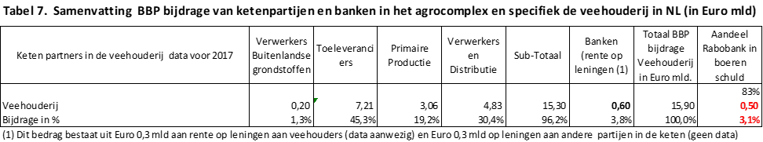

Deze geeft aan dat de Rabobank 3.1% van de (winsten) verdiensten in veehouderij sector “opstrijkt”. Uitgaande van dat percentage zou de Rabobank aansprakelijk gesteld kunnen worden voor (3,1% van euro 100 mld. D.w.z. **3,1 mld. euro**.

Met deze uitkomst in de hand is Tabel 8 opgesteld. De idee is om naast de Rabobank ook andere ketenpartners mee te laten betalen aan de financiële kosten van de maatregelen die nodig zullen zijn om de ‘natuurcrisis” op te lossen. Een gedachte waar ook Minister Adema mee speelde bij zijn aantreden. De gedachte achter de verdeelsleutel is dat naast de Banken ook andere partijen geld hebben verdiend en of hebben geprofiteerd d.m.v. lage prijzen (consumenten) van het landbouwsysteem in Nederland en dus medeverantwoordelijk zijn voor de milieuschade, en mee moeten betalen voor het opruimen van de schade. Het vervuiler betaald principe (PPP) is in tabel 8 als denkrichting uitgewerkt.



Conclusies. In deze notitie zijn denkrichtingen uitgewerkt om te komen tot een logische onderbouwing voor een schadeclaim bij de Rabobank. Hierbij komt als bedrag uit:

* Euro 3.1 miljard – Rabobank als medeverantwoordelijke voor Euro 100 miljard cumulatieve schade voor de brede maatschappelijke welvaart in Nederland (2008-2022)

***Bijlage 1 Ondersteunende tabellen***

***Bijlage 2 De intensieve veehouderij kost Nederland meer dan het opbrengt***

***Bijlage 3 Melkaanvoer en zuivelproductie grafiekje***

***Bijlage 4 Een Ethical Growth/Greenpeace scenario voor de transformatie van de veehouderij. Deze bijlage is beschikbaar als los document.***

**Bijlage 1. Ondersteunende tabellen**





**Bijlage 2 De intensieve veehouderij kost Nederland meer dan het opbrengt**

**De intensieve veehouderij in Nederland kost meer dan het opbrengt; Niet verrekende milieukosten als percentage van de toegevoegde waarde van verschillende sectoren in Nederland**

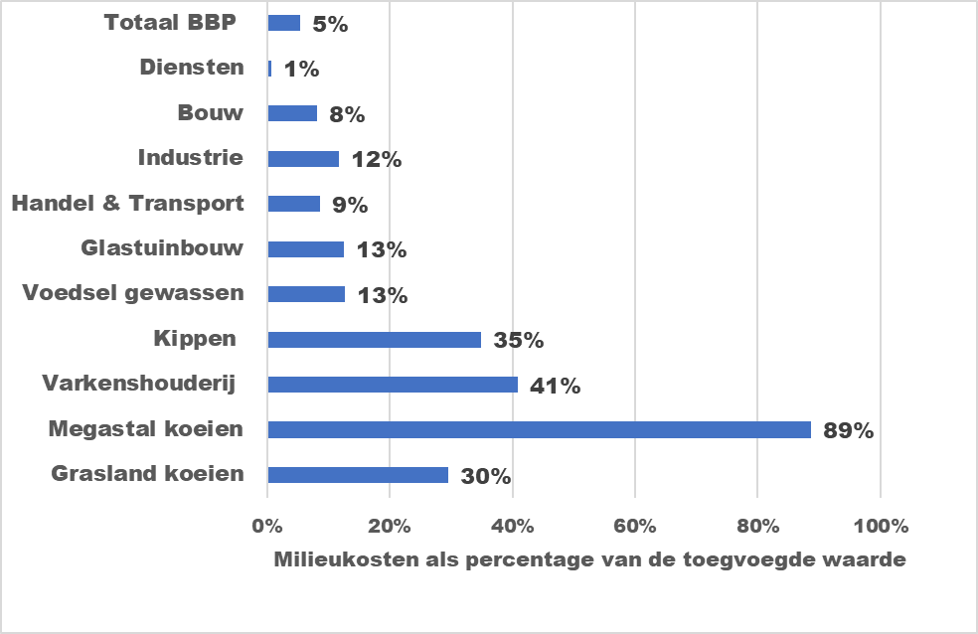

Bron: Het SCHOON 2.0 model - leeswijzer

**Leeswijzer**: de maatschappelijke schade (externe kosten in MKBA termen) in Nederland door luchtvervuiling komt gemiddeld neer op 5% van de Toegevoegde waarde die we in Nederland uitdrukken als het Bruto Binnenlands Product (BPP). Voor de Veehouderij is dit 41% (zie tabel 1). Voor de intensieve rundveeveehouderij is dit > 80%. De implicatie hiervan is dat Nederland welvarende zal worden als we ophouden met de intensieve veehouderij. De exportopbrengsten van vlees en zuivel (80% van de productie) wegen niet op tegen de maatschappelijke schade.

**Bijlage 3 Melkaanvoer en zuivelproductie grafiekje**

De afschaffing van het quotum versnelt de schaalvergroting in de melkveehouderij. De gemiddelde bedrijfsgrootte nam sinds 2007 toe van 68 naar 86 melkkoeien in 2014. Het aantal bedrijven met meer dan 250 melkkoeien verviervoudigde in de afgelopen 10 jaar. In Zuid-Nederland was de gemiddelde groei van de melkveestapel per bedrijf tussen 2000 en 2007, dus voor de aankondiging van de afschaffing van het quotum, 1,5 melkkoe per jaar; en nam toe naar 2,9 melkkoe per jaar in de peri-  
ode 2008-2014.

<https://www.emissieregistratie.nl/data/overzichtstabellen-lucht/luchtverontreinigende-emissies>

https://opendata.cbs.nl/statline/#/CBS/nl/dataset/84952NED/table?ts=1679483470480

Einde document

1. De berekening van deze bedragen staat onderaan Tabel 1. Er zijn weinig studies over de gezondheidsschade door de veehouderij. Een WUR/RIVM studie uit 2016 kwam op € 1,2 miljard. Een paar weken geleden kwam een nieuwe studie op € 0,96 miljard. Deze orde van grote komt overeen met de uitkomsten van het SCHOON model.
2. H.van Grinsven. Afschaffing melkquotum maakt mestafzet complexer en vergroot risico’s voor natuur, PBL publicatienr.1757, 2015 ( <https://www.pbl.nl/publicaties/quick-scan-gevolgen-van-afschaffing-melkquotum>).
3. Zie ook RIVM-rapportages over de watervervuiling kosten van de veehouderij sector
4. Voor de meeste luchtvervuilende stoffen die in Tabel 2 staan, zijn de emissies tussen 2008 en 2022 in Nederland iets gedaald maar dat geldt niet voor de belangrijkste stikstof- en broeikasgassen (Zie CBS-statline, 2023) in de veehouderij sector. In de € 100 miljard milieuschade berekening, is de milieuschadewaarde van de uitstoot in 2022 als het gemiddelde genomen voor de afgelopen 15 jaar. Dat is een conservatieve inschatting. Het weerspiegelt de stijgende prijs van Broeikasgassen op de markt, maar nog niet de stijgende prijs voor stikstof rechten.
5. AFM-rapportages uit 2015 en 2019, en CBS -statline, 2023